文本可视化案例、

案例1：

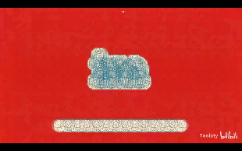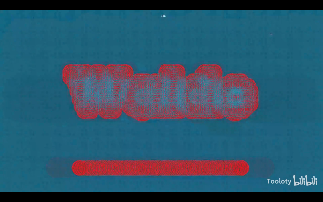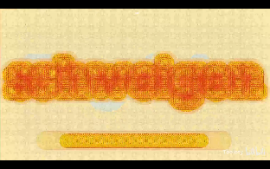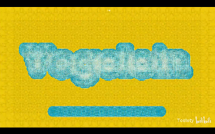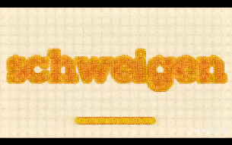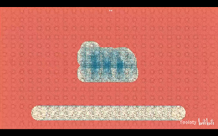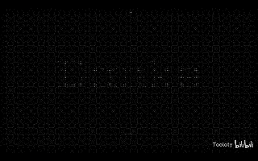

URL：[【processing_typography】像素化文字_2_哔哩哔哩_bilibili](https://www.bilibili.com/video/BV13L411H79Z?from=search&seid=3049915061701679245&spm_id_from=333.337.0.0)

案例2：

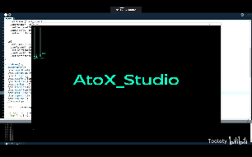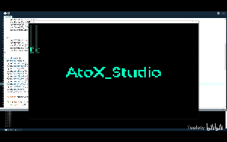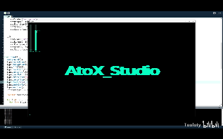

URL：[【processing_typography】像素化文字_哔哩哔哩_bilibili](https://www.bilibili.com/video/BV1eL411W7qP?from=search&seid=3049915061701679245&spm_id_from=333.337.0.0)

案例3：

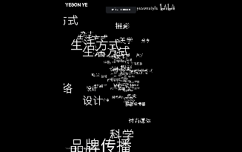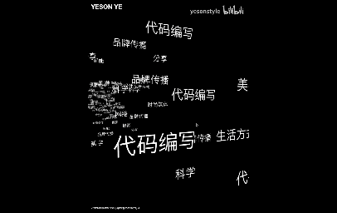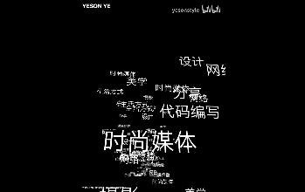

URL：[WEB中文字动画特效_哔哩哔哩_bilibili](https://www.bilibili.com/video/BV1j34y1D79a?from=search&seid=16467748357054548375&spm_id_from=333.337.0.0)

新思路：

在processing中，文本可以被拿来进行可视化处理，借此在互联网中创造各式各样的文字效果。

制作作品时，最重要的两点是文本和美术处理

文本可以达到关键词，云图等实际用途，也可以进行艺术创作

而美术处理则是关键因素，他使得文本的作用增强。

在艺术处理中，艺术家可以天马行空，也可以借鉴名作风格等，创作出各式各样古今结合的文本效果，要做到这一点，一定要熟练掌握processing中对文本美术创作的函数，加之缜密的逻辑，才能提高自身的文本可视化处理能力，这样才能真正做到技术与艺术的结合。